一文读懂“香港大律师及其公会”

原创 有里儿有面 [有理儿有面](javascript:void(0);)

**有理儿有面**

微信号 youli-youmian

功能介绍 你说是不是

2019-10-31[原文](https://mp.weixin.qq.com/s?__biz=Mzg3MjEyMTYyNg==&mid=2247485281&idx=1&sn=dc30d320505c04e654df3efbde3cd3fd&chksm=cef55314f982da0238f39d56fc5941ae394d21b4573c6b648e0b46373e56dfddcdbe8b071f0f&scene=27#wechat_redirect&cpage=90)

收录于话题

在香港，有一个很高端的法律人群体，因善于辩护、理性缜密、为当事人的利益据理力争而出名，他们的身影经常出现在影视剧中，被大家熟知。现实中，他们是维护香港法治的重要力量，在港人心中有很高的的知名度和公信力。**他们就是香港的大律师。**

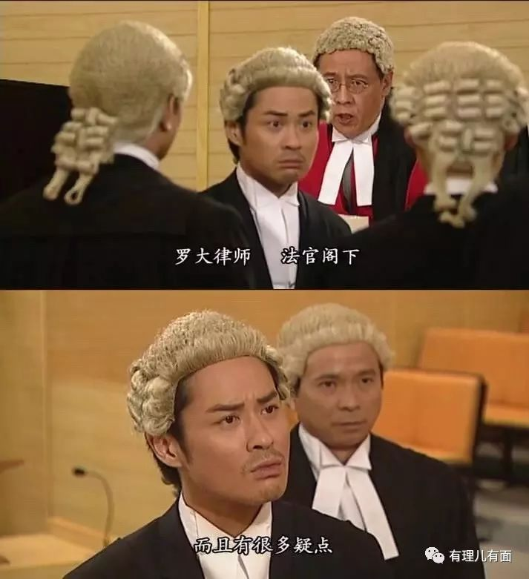

本次“修例”风波，我们看到了很多大律师的身影，尤其是近期前大律师公会副主席蔡维邦的辞职以及大律师公会主席戴启思发表的公开信，不仅引发了法律界的关注，甚至还掀起了轩然大波。**他们在修例中扮演了什么角色？都是什么样的人？香港的大律师职业和公会是怎样的？大律师和律师有什么区别？**

**香港的大律师和律师**

在香港，律师按照执业特点可简要分为两类，分别是大律师（barrister）和事务律师（solicitor）,日常生活中，事务律师简称为“律师”。香港的法院分为裁判法院、区域法院、高等法院、终审法院四个级别。通常情况下，大律师在高等法院和终审法院出庭，事务律师在裁判法院和区域法院出庭。

大律师比律师更注重辩护，是讼辩专家，在香港俗称为“大状”，他们专长是“打官司”，为当事人据理力争，通过诉讼或仲裁为当事人排忧解难。而律师往往是提供一般的法律服务，例如楼宇买卖及按揭、草拟商业文件、公司上市、离婚、赡养及子女抚养权、遗产、税务等等法律问题。

在香港要想成为大律师，主流渠道是要取得法学专业证书（类似于内地的司法考试，淘汰率没有司考那么高），并跟随大律师实习12个月（俗称“跟师傅”，此阶段系实习大律师），**实习合格后加入香港大律师公会后方可成为正式的大律师**。通常情况下，大律师若执业超过10年且表现优异，则可申请成为资深大律师。

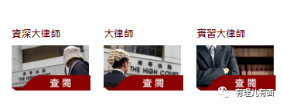

**由于大律师的从业方向和律师不同，以及薪资收入上属于“自雇人士”，其收入比较极端、较不稳定，初入行者风险较大。**不少人选择先成为律师从业数年，获得经济保障后，再放弃律师身份进入大律师行业实习，成为大律师。

**大律师虽然看起来“更高端”，但地位并不高于律师，只是分工不同。**一般市民需要法律服务，均需首先接触律师，如果要聘请大律师，需要通过律师或律所转介。

举一个很简单的例子，香港监警会主席梁定邦就是“资深大律师”；“叛国乱港四人帮”四号人物何俊仁就是律师。

**大律师发展过程**

在香港，大律师归大律师公会管理，大律师在香港执业，必须加入公会成为会员、缴交会费、购买专业保险，公会才会颁发执业证书。

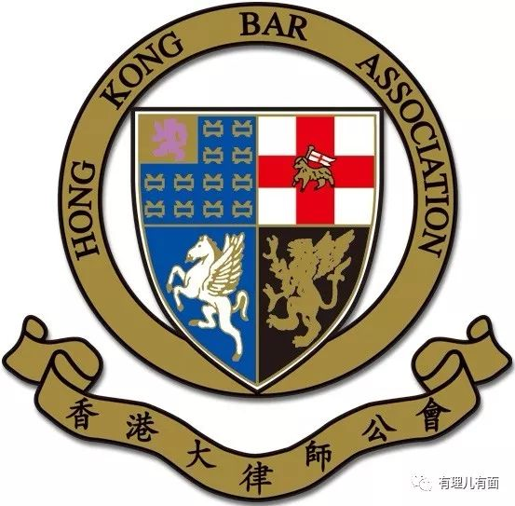

大律师公会相当于内地的律师协会，其成立的目的是为了维护大律师专业的尊严及独立性，改善香港司法的执行，明确大律师专业、纪律及操守等相关守则，促进法律专业人员之间互相了解和良好关系，负责任忠诚地协助法庭秉行公义，为捍卫香港法治发挥作用。

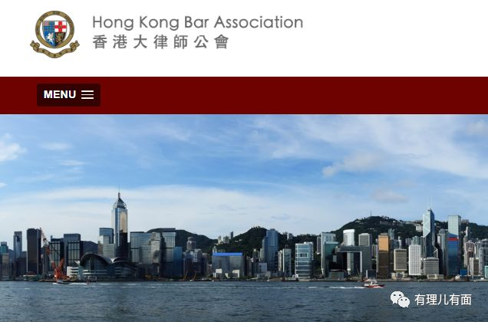

众所周知，香港过去是英国殖民地，沿袭的是英国的司法制度，1844年，香港制定首条《最高法院条例》，赋予当时的最高法院委任大律师及律师的权力。至此，香港的律师专业便朝着“大律师”和“律师”两个方向发展。1997年7月1日，中国对香港恢复行使主权，《香港特区基本法》明确坚持“一国两制”,香港原有的司法制度得以延续。

现在，香港有1452名执业大律师，其中108名为资深大律师(即1997年7月1日香港回归前的“御用大律师”)，资深大律师由终审法院首席法官委任。

所有的执业大律师执业操守都受《行为守则》严格规管，《行为守则》列明大律师职责和规管专业行为的原则。若公会接获有关大律师违反《行为守则》之投诉，公会执委会会将投诉转介纪律委员会跟进。

倘若该名大律师被裁定为专业失当，纪律审裁组有权执行纪律处分，包括罚款、暂时吊销执业资格，严重违规者可被除牌。

**蔡维邦勇敢的割席**

修例过程中，有不少大律师大力推动相关进程，为香港的法治建设发挥了积极作用。比如现任律政司司长郑若骅，香港法学交流基金会执委会主席、大律师马恩国等等。

10月9日，前大律师公会副主席蔡维邦突然宣布辞职，引起轩然大波。而辞职的原因，也与“大律师公会近年来被背后的圈子操控，破坏法律原则，屡屡把矛头指向依法履职的警察、而无视极端激进分子的影响”有关。

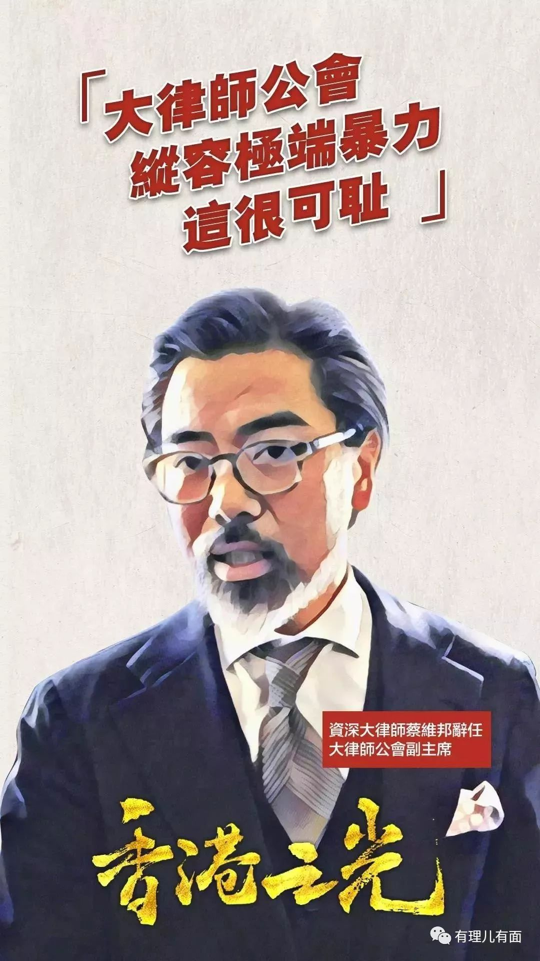

10月15日，蔡维邦公开发文，**不满大律师公会“对示威者暴力保持可耻的沉默”，坚决与暴力割席，体现了法律人应有的理性和责任。**

**戴启思：港英政府埋在香港法律界的一枚钉子**

现任香港大律师公会主席戴启思在蔡维邦辞职后，向大律师公会会员发公开信表示，公会每当法治受威胁时都有发表声明响应，法治精神讲求政府所有行为都要合法，但政府不负责任地向公众施暴，是对法治最大的蚕食。

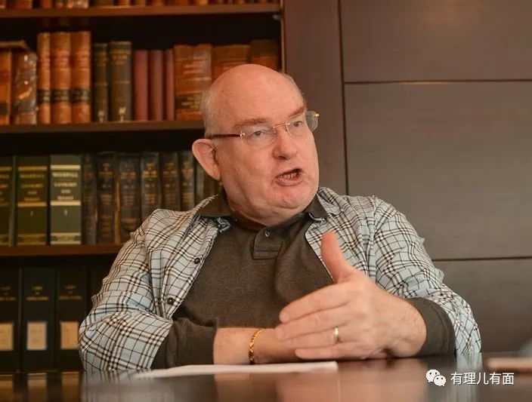

大律师公会自6月份以来，共发布了13份声明（新闻发布），全部与修例事宜有关，可以说，大律师公会高度关注修例一事，这本无可厚非，修例关乎法律，法律人理当关注、表达意见、建言献策。

但是，**13份声明中，有10份主要内容都是批评特区政府和警队、呼吁成立独立调查委员会的。**另外3份，分别是谴责暴徒“喝骂检察官、要求法官辞职、违抗法庭禁制令”，完全站在反对派立场，以法治之名为反修例鼓与呼，赤裸裸地插手政治。

更让人气愤的是，暴徒“7.1”冲击立法会，将立法会毁于一旦，**大律师公会发布的声明中，只用寥寥几句呼吁示威人士要守法，却大篇幅指责特区政府，呼吁成立调查委员会、与市民沟通云云。**

最近的一次声明，竟然是德国律师会致香港特首的公开信，呼吁成立独立调查委员会。香港事务，与德国律师会有什么关系？不得不让人质疑其暗中勾连外部势力干预香港事务、为香港乱局推波助澜的险恶用心。

戴启思作为大律师公会主席，为何会冒着“千夫所指”的风险，以法治之名践踏法治？

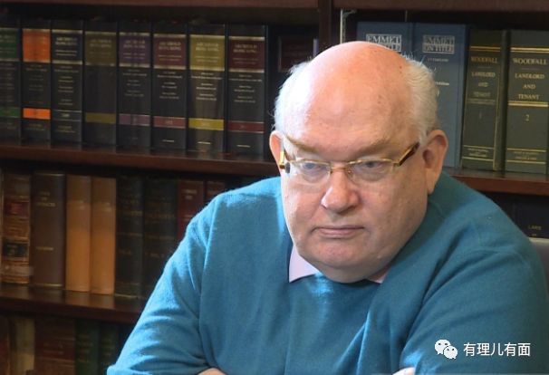

实际上，戴启思是一位来自英国的香港大律师，1984年在他31岁的时候，来港工作，入职律政司，1989年被港英政府委以重任，用时两年参与起草《香港人权法案条例》。在香港回归前，他代表港英政府出任中英联合联络小组的英方代表的一员，于1991年任联合国人权事务委员会之英方代表成员，协助《公民及政治权利国际公约》于香港的实施。1997年初成为回归前最后一批获委任的御用大律师之一。

不难看出，在香港回归前，戴启思在港英政府的领导下，**加紧推动“香港人权发展步伐”，以所谓的“西方民主自由”等隐蔽形式控制香港，更是在1997年年初香港回归前成为最后一批获委任的资深大律师。**香港回归后，其留在香港继续在大律师界深耕，成为英国政府埋在香港法律界的一枚钉子。

回顾下戴启思代理的案件，其为“2016年立法会宣誓公然辱华的游蕙祯、梁颂恒”提供辩护，为乱港头目罗冠聪“被裁定议员不符合参选资格案”提供辩护，公开宣称“西九龙总站实施一地两检违反《基本法》和人大释法干预香港司法独立”……

看到戴启思代理的这些案件，其代表的立场可想而知，正因如此，他被香港人称为“人权大状”，可谓名副其实！这枚港英政府留在香港法律界的钉子，是时候该拔掉了！

**那些“泛黄”的大律师**

**1**

**李柱铭**

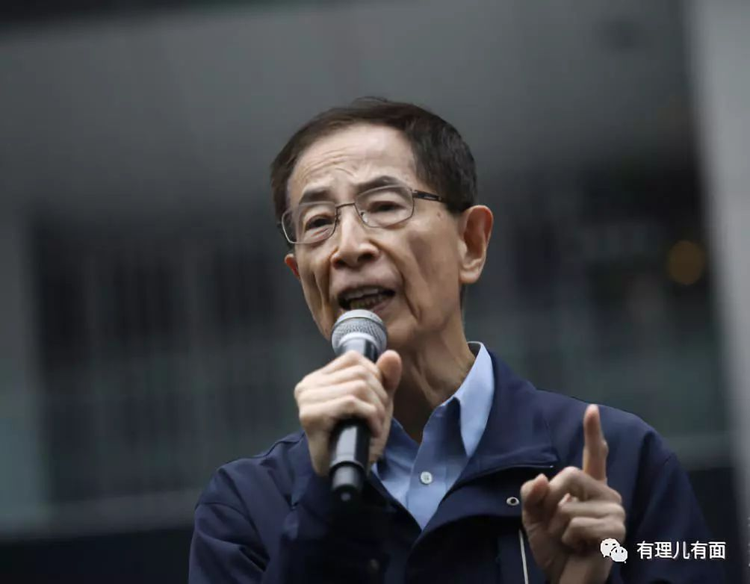

**李柱铭，**臭名昭著，“叛国乱港四人帮”二号人物，此次“反修例”暴乱的罪魁祸首之一，公然勾结美国反华势力策划暴乱。他利用资深大律师的身份和法律专长，推动如何反对“修例”，如何煽动勇武激进分子与和理非人士捆绑对抗特区政府。

10月1日，李柱铭想利用袭警被击伤的暴徒曾志健大做文章，指示何俊仁前往医院，与暴徒的父母取得联系，以提供法律援助名义，游说其父母接受帮助，企图利用暴徒抹黑警队“滥用武力”，为他们一直策划的“独立调查委员会”打开突破口。

10月24日，李柱铭和“叛国乱港四人帮”头号人物黎智英在华盛顿会见美国反华势力，策划如何将香港暴乱“持久化”，叛国乱港不遗余力。

**2**

**余若薇**

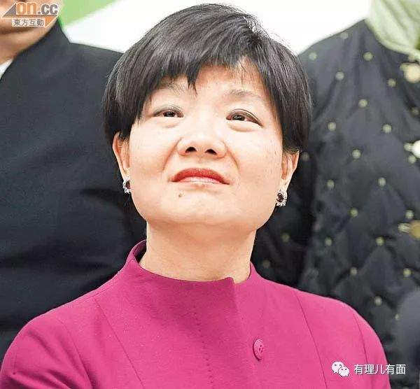

**余若薇，**前公民党党魁及主席，资深大律师，这位大律师，断章取义抹黑修例，常与黎智英等人聚餐密会，为反修例暴乱支招。最近多次撑场宣扬勇武、和理非、政治冷感的选民，一定要出来投票，为反对派区议会选举奔走呼号。

**3**

**梁家杰**

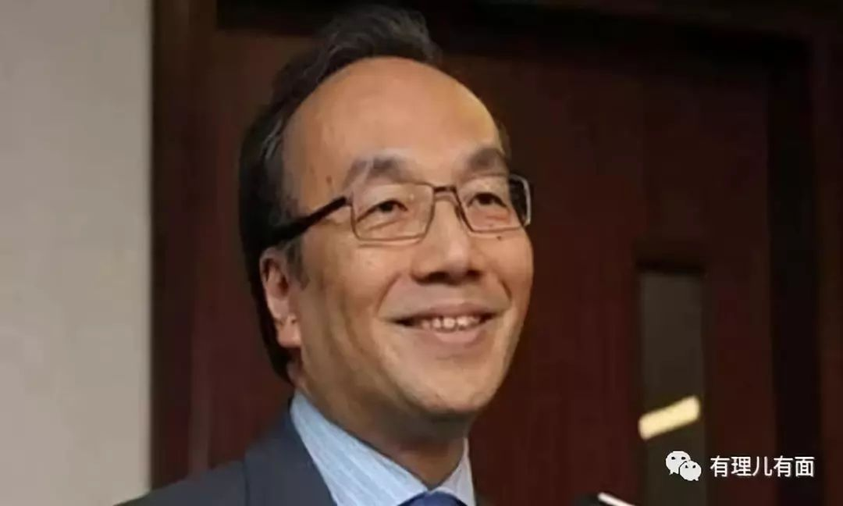

**梁家杰，**资深大律师，是公民党现任主席，“反修例”暴乱中，声称“暴力有的时候是对问题的一种解决方式”，公然煽动暴力，推动“反修例”暴乱升级。此外，梁家杰无偿为反修例被拘捕暴徒免费提供法律援助。

**4**

**骆应淦**

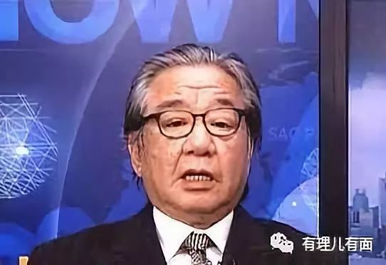

**骆应淦，**资深大律师，现任香港大律师公会执委会成员。擅长刑事法辩护，被称为刑事大律师“四大天王”。李柱铭勾连其为十一袭警被击伤的暴徒曾志健提供刑事辩护。近日，骆应淦在港台节目《香港家书》中称“是那些掌权者的顽固、播下了暴力的种子”，指香港问题根源在于政府，认为政府和警队应向公众致歉。

除了这些“泛黄”的资深大律师，还有一些大律师为反修例暴乱提供支持。

**5**

**陈淑庄**

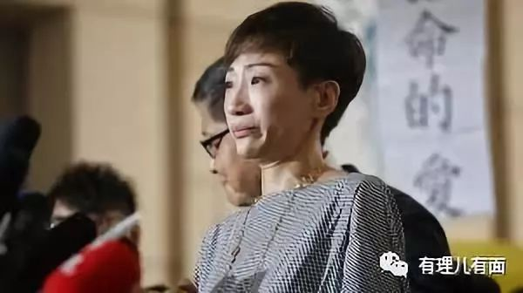

**陈淑庄**，执业大律师，立法会议员，公民党创党党员。2014年9月27及28日，参与占中运动被控，与戴耀廷等人并称“占中九丑”。2019年6月10日，陈淑庄因非法“占中”构成“煽惑他人犯公众妨扰罪”、“煽惑他人煽惑公众妨扰罪”成立，判囚8个月，因脑部疾病获准缓刑两年。陈淑庄曾参选香港小姐未能入围，后因喜爱戏剧认识余若薇，在其提携下走上从政之路，一直在为反中乱港不遗余力。

今年10月16日，陈淑庄在联合国人权理事会上鼓噪称“我恳请联合国人权事务理事会召开紧急会议及成立调查委员会，保障香港人的人权。”公然打着所谓人权的幌子反中乱港。

**6**

**杨岳桥**

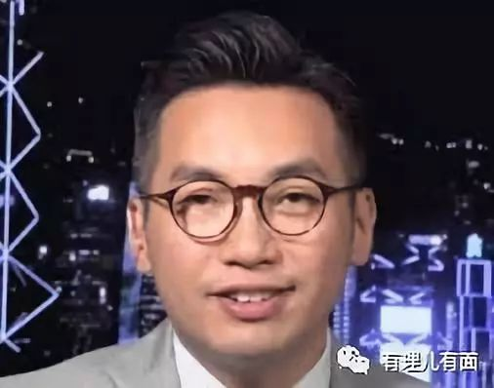

**杨岳桥，**公民党党魁，2011年加入公民党，与梁家杰等人在“港独”道路上一路狂奔。“逢暴必助”是杨岳桥最大特点，2014年，为非法“占中”被捕暴徒提供义务法律援助；2016年，旺角暴乱中，主动向两名被捕者提供法律支持。本次“反修例”暴乱，几乎全程跟随暴徒，为暴徒提供法律支持，阻碍警察执法及清场。

近期，**香港大学法学院以“临床法律教育中心”的名义成立港大“校园免费法律咨询计划”，**专门为参加暴乱被拘捕的学生提供法律援助、洗脱罪名。该组织由资深大律师梁家杰、港大首席讲师张达明、林劲丰，香港大学法律政策助理专职教师、大律师公会成员陈文瀚、陈松铭等人组成。

虽然 “泛黄”的大律师不多，可就是这么一小撮儿，便把香港法律界搞得乌烟瘴气，把向来政治中立的专业团体变为“被小圈子操控、破坏法治原则、插手政治”的工具！

法治是香港的基石，法律从业人士更应严格守法，捍卫这一核心价值，为香港的法治建设起到正向作用。大律师更是法律专业人士中的翘楚，**我们期待，大律师公会能够坚守理性客观中立的立场，坚决与以法治之名插手政治的“戴启思”、“李柱铭”们割席，及时清除这些害群之马，还香港法治一片清朗。**

有里儿有面

**微信扫一扫赞赏作者** **赞赏**

已喜欢，对作者说句悄悄话

取消

**发送给作者**

**发送**

最多40字，当前共字

 人赞赏

上一页 1/3 下一页

长按二维码向我转账

受苹果公司新规定影响，微信 iOS 版的赞赏功能被关闭，可通过二维码转账支持公众号。

### 精选留言

用户设置不下载评论